**นาย บัญชา นนพละ B5814824**

**No. 12 ระบบร้านรับซื้อของเก่า**

**Class Diagram Analysis(Warehouse Use Case)**

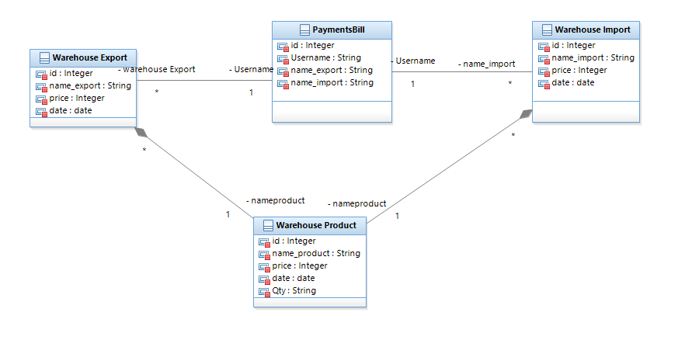

**No.12 ระบบร้านรับซื้อของเก่า**

**Entity application Source Code**

**นาย บัญชา นนพละ B5814824 Group2**

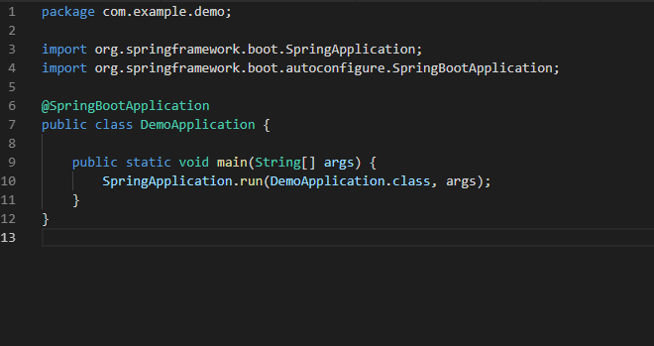

**No.12 ระบบร้านรับซื้อของเก่า**

**Entity PaymentsBill Source Code**

**นาย บัญชา นนพละ B5814824 Group2**

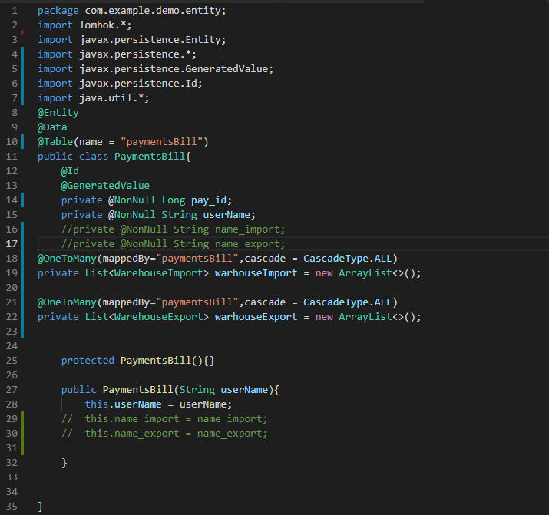

**No.12 ระบบร้านรับซื้อของเก่า**

**Entity WarehouseProduct Source Code**

**นาย บัญชา นนพละ B5814824 Group2**

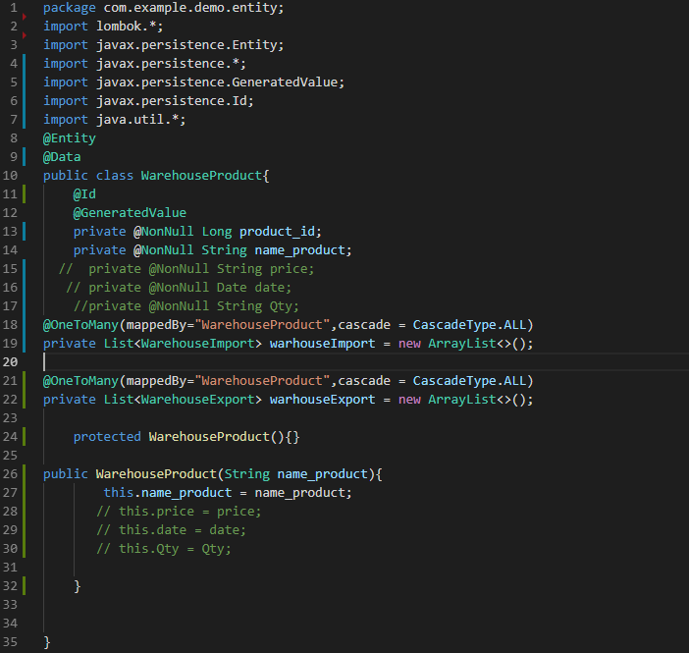

**No.12 ระบบร้านรับซื้อของเก่า**

**Entity WarehouseImport Source Code**

**นาย บัญชา นนพละ B5814824 Group2**

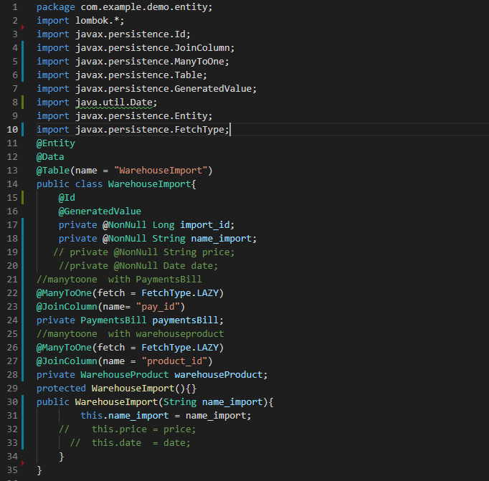

**No.12 ระบบร้านรับซื้อของเก่า**

**Entity WarehouseExport Source Code**

**นาย บัญชา นนพละ B5814824 Group2**

